**HOẠT ĐỘNG THỰC HÀNH TRẢI NGHIỆM**

Phần này đưa em tới những hoạt động trải nghiệm đối với hàm số mũ, hàm số lôgarit và nhiều khái niệm, tính chất và kết quả của hình học không gian.

**MỘT VÀI MÔ HÌNH TOÁN HỌC SỬ DỤNG HÀM SỐ MŨ VÀ HÀM SỐ LÔGARIT**

**1. MÔ HÌNH TĂNG TRƯỞNG HOẶC SUY THOÁI CẤP MŨ**

Người ta thấy rằng nhiều hiện tượng tự nhiên tuân theo quy luật một đại lượng  biến thiên theo thời gian  theo hàm số mũ sau:



Ở đây  là lượng ban đầu (ứng với  ) và  là một hằng số. Khi đó đại lượng  được gọi là tuân theo luật hàm số mũ (tăng trưởng nếu , suy thoái nếu  ).

**Vận dụng 1.** **(Ước tính dân số)**

Năm 2020, dân số thế giới khoảng 7795 triệu người và tỉ lệ tăng dân số là  mối năm (theo danso.org). Nếu tỉ lệ tăng dân số này giữ nguyên, hãy ước tính dân số thế giới vào năm 2050 (làm tròn kết quả đến hàng triệu).

Các chất phóng xạ đều có chu kì bán rã riêng, là thời gian cần thiết để một nửa số chất phóng xạ bị phân rã. Trong phương pháp xác định niên đại bằng carbon, người ta sử dụng thực tế là tất cả các sinh vật sống đều chứa hai loại carbon: carbon-12 (một loại carbon ổn định) và carbon-14 (một loại carbon phóng xạ với chu kì bán rã 5730 năm). Khi một sinh vật đang sống, tỉ lệ giữa carbon-12 và carbon-14 là không đổi. Nhưng khi một sinh vật chết đi, lượng carbon-12 ban đầu không thay đổi nhưng lượng carbon-14 bắt đầu giảm. Sự thay đổi lượng carbon-14 này so với lượng carbon-12 hiện tại giúp chúng ta có thể tính được thời điểm sinh vật chết.

**Vận dụng 2.** **(Ước tính thời đại của các công cụ cổ đại)**

Dấu vết của gỗ bị đốt cháy cùng với các công cụ đá cổ đại trong một cuộc khai quật khảo cổ học được phát hiện có chứa khoảng 1, 67% lượng carbon-14 ban đầu. Biết chu kì bán rã của carbon-14 là 5730 năm (theo britannica.com), hãy ước tính khoảng thời gian cây bị chặt và đốt.

**2. THANG ĐO LÔGARIT**

Khi một đại lượng vật lí thay đổi trong một phạm vi rất lớn, để thuận tiện người ta thường lấy lôgarit thập phân của nó để có một bộ số dễ quản lí hơn. Chúng ta sẽ xét ba tình huống như vậy: thang đo pH đo độ acid; thang độ Richter đo cường độ của các trận động đất và thang đo decibel đo độ lớn của âm thanh.

**a) Thang đo pH**

Trước đây các nhà hoá học thường đo tính acid của một dung dịch bằng cách đo nồng độ ion hydrogen của nó. Vào năm 1909, nhà hoá học người Đan Mạch Søren Peter Lauritz Sørensen đề xuất một phương pháp thuận tiện hơn, ông định nghĩa



trong đó là nồng độ của các ion hydrogen được đo bằng mol/lit (M). Ông làm điều này để tránh những số rất nhỏ và số mũ âm. Ví dụ, nêu  thì .

Dung dịch có độ pH = 7 được xác định là trung tính, dung dịch có độ pH  có tính acid và dung dịch có độ  là dung dịch base. Nhận thấy rằng khi pH tăng 1 đơn vị thì giảm đi 10 lần.

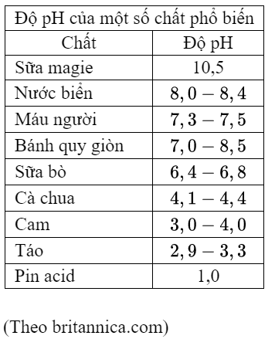

**Vận dụng 3.** **(Tính độ pH)**

Nồng độ ion hydrogen của nước chanh là . Hãy tính độ pH của nước chanh và cho biết nó có tính acid hay base.

**b) Thang độ Richter**

Vào năm 1935, nhà địa chất học người Mỹ CharlesRichter đã định nghĩa cường độ  của một trận động đất là



trong đó I là biên độ của trận động đất (được đo bằng biên độ của kết quả đo địa chấn lấy 100 km từ tâm động của trận động đất) và  là biên độ của một trận động đất "tiêu chuẩn" (có biên độ là 1 micrômét mét). Cường độ của một trận động đất "tiêu chuẩn" là



Thang độ Richter cung cấp các con số dễ quản lí hơn để làm việc. Chẳng hạn, một trận động đất có cường độ 6 độ Richter mạnh hơn 10 lần so với một trận động đất có cường độ 5 độ Richter.

Ở 3 độ Richter, động đất chỉ có ảnh hưởng trong một vùng có diện tích nhỏ; ở 4 đến 5 độ Richter, động đất gây ra một số thiệt hại nhỏ; ở 6 đến 8 độ Richter, động đất gây ra thiệt hại lớn; ở 9 độ Richter, thiệt hại là cực kì lớn.

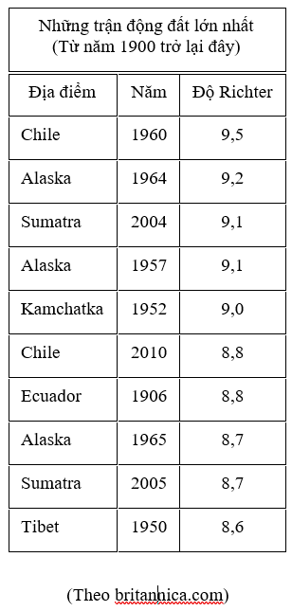

**Vận dụng 4.** **(Tính cường độ của một trận động đất)**

Trận động đất năm 1906 ở San Francisco có cường độ ước tính là 8, 3 độ Richter. Trong cùng năm đó, một trận động đất mạnh đã xảy ra ở biên giới Colombia-Ecuador với cường độ mạnh gấp 4 lần. Hỏi trận động đất ở biên giới Colombia-Ecuador có cường độ là bao nhiêu độ Richter?

(Theo britannica.com)

**c) Thang do decibel**

Tai người nhạy cảm với nhiều cường độ âm thanh khác nhau. Chúng ta lấy cường độ tham chiếu  (woát trên mét vuông) ở tần số 1000 hertz, nó đo âm thanh nhỏ nhất mà tai người có thể phát hiện được (gọi là ngưỡng nghe). Cảm giác tâm lí về âm lượng thay đổi theo lôgarit của cường độ (định luật Weber-Fechner), do đó mức cường độ âm , đo bằng decibel , được định nghĩa là .

Mức cường độ âm đặc trưng cho độ to nhỏ của âm. Công thức trên cho thấy: Khi cường độ của âm tăng lên  lần thì cảm giác về độ to nhỏ của âm tăng lên gấp  lần.

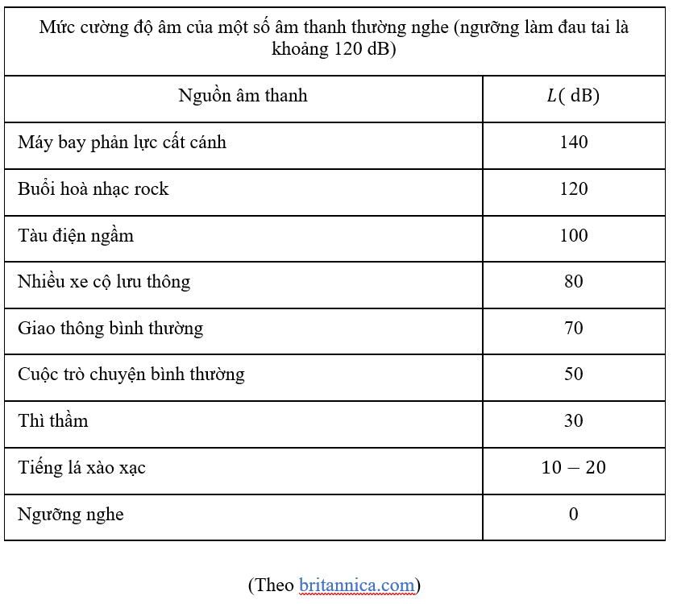

**Vận dụng 5.** **(Tính mức cường độ âm)**

Cường độ của âm thanh giao thông tại một ngã tư đông đúc đo được là . Tìm mức cường độ âm tính bằng decibel.

**HOẠT ĐỘNG THỰC HÀNH TRẢI NGHIỆM HÌNH HỌC**

Phụ thuộc vào từng tình huống thực tế cụ thể, ta có thể thực hiện các hoạt động phù hợp để có trải nghiệm Hình học. Sau đây là một số tình huống gợi ý.

**1. GẤP GIẤY TẠO DỰNG HÌNH KHÔNG GIAN**

Từ một tấm bìa hình vuông (quy ước), em hãy cắt, gấp, dán các mép bìa để được các hình sau mà các đường ghép, dán chỉ ở các cạnh của hình:

a) Thùng không nắp hình hộp chữ nhật (đáy liền; không ghép, dán).

b) Thùng không nắp hình lập phương (đáy liền; không ghép, dán).

c) Hình lăng trụ đều không có hai đáy (chỉ dán 1 cạnh bên, các cạnh còn lại là liền).

d) Thùng không nắp hình lăng trụ lục giác đều (đáy liền; không ghép, dán).

e) Hình chóp tứ giác đều (đáy liền; không ghép, dán).

f) Thùng không nắp hình chóp cụt tứ giác đều.

g) Hình tứ diện đều (chỉ dán 3 cạnh cùng xuất phát từ một đỉnh nào đó).

**Dụng cụ cần chuẩn bị:**

- Một số tấm bìa hình vuông (vừa có độ cứng nhất định, vừa có để gấp).

- Thước thẳng có chia vạch đo độ dài, ê ke, compa, bút.

- Băng dính, kéo.

**Gợi ý thực hiện:** Xem lại các bài tập về cách tạo thùng không nắp có dạng hình hộp chữ nhật, hình chóp cụt tứ giác đều, từ đó tìm cách làm đối với các hình còn lại.

**2. ĐO ĐẠC VÀ TÍNH TOÁN**

Hãy thực hiện đo và tính góc giữa đường thẳng và mặt phẳng, số đo góc nhị diện, khoảng cách từ một điểm đến một mặt phẳng, khoảng cách giữa hai đường thẳng chéo nhau, thể tích của một khối hình, trong một số tình huống bắt gặp hoặc trong một số tình huống tạo dựng. Sau đây là một số gợi ý:

**a) Đo góc giữa đường thẳng chứa tia sáng mặt trời và mặt đất phẳng**

**Dụng cụ cần chuẩn bị:**

- Cọc nhỏ thẳng cao , thước dây đo độ dài, hình hộp chữ nhật.

- Máy tính cầm tay, giấy, bút.

**Gợi ý thực hiện (H.T.1):**

- Dưới ánh sáng mặt trời, dựng cọc thằng vuông góc với mặt đất (có thể đặt hình hộp chữ nhật trên mặt đất để tạo phương vuông góc với mặt đất).

- Đánh dấu bóng trên mặt đất của đầu cọc.

- Đường thẳng  nối đầu cọc và bóng của nó chính là đường thẳng chứa tia sáng mặt trời.

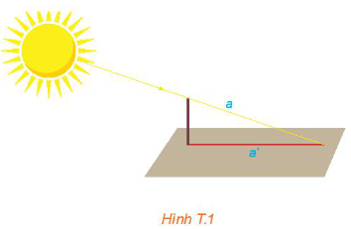

- Vì cọc được dựng vuông góc với mặt đất nên đường thẳng  chứa bóng trên mặt đất của nó chính là hình chiếu vuông góc của đưởng thẳng trên mặt phẳng chứa mặt đất.

- Góc giữa  và  là góc cần đo và có tang bằng tỉ số giữa độ dài của cọc và độ dài bóng của nó trên mặt đất.

**Chú ý.** Trong trường hợp mặt đất là mặt phằng nằm ngang thì có thể dùng dây dọi để tạo phương vuông góc với mặt đất.

b) Trên mặt đất phẳng kẻ một vạch thẳng  và dựng một cọc thẳng, vuông góc với mặt đất sao cho chân cọc không thuộc đường thằng . Hãy đo và tính góc nhị diện có đỉnh là đường thẳng  và có hai cạnh tương ứng chứa chân cọc (ở mặt đất) và ngọn cọc.

**Dụng cụ cần chuẩn bị:**

- Máy tính cầm tay, giấy, bút, phấn, một hình hộp chữ nhật.

- Cọc nhỏ, thẳng cao , thước dây đo khoảng cách, một đoạn dây dài .

**Gợi ý thực hiện (H.T.2):**

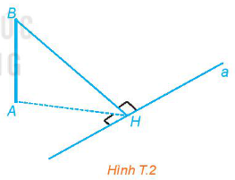

- Dùng dây kéo căng và kẻ vạch thẳng .

- Dựng cọc vuông góc với mặt đất, chân cọc không thuộc đường thằng  (đặt hình hộp chữ nhật trên mặt đất để xác định phương vuông góc với mặt đất).

- Gọi vị trí chân cọc là  (trên mặt đất), ngọn cọc là , hình chiếu vuông góc của chân cọc trên đường thẳng a là . Khi đó  là góc phẳng của góc nhị diện cần đo.

- Vì  nên để tìm số đo của góc , ta cần đo  và .

- Đo trực tiếp .

- Có thể xác định và đo trực tiếp  hoặc đo gián tiếp thông qua diện tích. (Lấy hai điểm ,  trên vạch , đo các cạnh và dùng công thức Heron để tính diện tích tam giác , sau đó tính chiều cao kẻ từ  của tam giác .)

**c) Đo và tính thể tích hình được tạo dựng ở Mục 1**

**- Dụng cụ cần chuẩn bị:** Như ở Mục 1 (có thể dùng hình chóp đều, hình chóp cụt đều, hình lăng trụ đều đã được tạo sẵn để bỏ qua bước tạo hình).

**- Gợi ý thực hiện:** Đối với mỗi hình này ta có thể dùng thước để đo độ dài các cạnh. Từ đó, dựa vào kiến thức về các hình này để suy ra chiều cao và diện tích của mặt cần thiết, từ đó tính thể tích.

**3. VẼ HÌNH VỚI PHẦN MỀM GEOGEBRA**

Em có thể vẽ hình trên máy tính với phần mềm GeoGebra, chẳng hạn để vẽ một hình lăng trụ, em có thể thực hiện theo các bước sau:

**Bước 1.** Vẽ một đáy của hình lăng trụ.

Chọn công cụ “đa giác” và vẽ một đa giác với số cạnh tuỳ ý.

**Bước 2.** Vẽ đáy thứ hai của hình lăng trụ.

Chọn đa giác vừa vẽ và thực hiện lệnh "Duplicate" để nhận được một bản sao của đa giác đó. Kéo và thả bản sao đến vị trí mới.

**Bước 3.** Vẽ các cạnh của hình lăng trụ.

Nối các đỉnh của đa giác ban đầu với các đỉnh tương ứng thuộc bản sao của nó.

**Bước 4.** Hoàn thành hình lăng trụ.

Chọn các đường khuất và thay nét liền thành nét đứt.

Hình T.3 minh hoạ các bước vẽ hình lăng trụ tam giác .

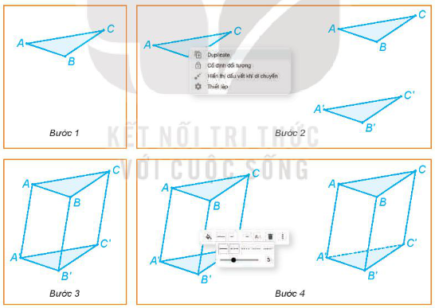

Hình T.3

**Chú ý.** Để vẽ hình lăng trụ đứng, em chỉ cần di chuyền bản sao của đáy sao cho đường nối các đỉnh tương ứng là các đường thẳng đứng (H.T.4).

